Аппарат для приготовления хот-догов серии WY-005/007/009/011
Инструкция по эксплуатации

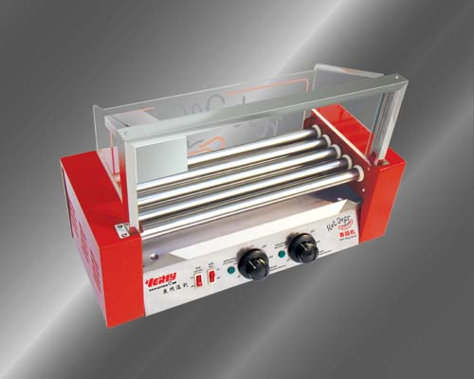

Выражаем благодарность за приобретение оборудования
торговой марки AR и ATLAS!
Компания Агроресурс производит под собственными торговыми марками AR и ATLAS более 2000 единиц оборудования, в том числе для общественного питания фритюрницы, грили, аппараты для сахарной ваты и попкорна, проточные водонагреватели, аппараты для шаурмы, фризеры для мягкого мороженного, жарочные поверхности, мармиты, линии раздачи, тепловые витрины и много другое. Наши заводы партнеры расположены в Китае в городах Харбин, Шанхай, Гуанжоу, Хебей, Веньжоу и других провинциях. Мы ответственно подходим к выбору заводов партнеров и многократно проверяем культуру производства, качество материалов и репутацию завода на внутреннем рынке Китая.
Все оборудование имеет необходимую разрешительную документацию для работы в России и странах Таможенного союза, многое оборудование сертифицировано в соответствии с требованиями Европейского Союза (сертификат CE).
Подробную техническую информацию о оборудовании наши клиенты могут получить на сайте agrozavod.ru и в службе технической поддержки по телефону 8(800)5555905.

Внимание!
Только квалифицированный специалист может эксплуатировать данный аппарат.
Чтобы установить и использовать данный аппарат, просим внимательно прочитать инструкцию.
Просим сохранять данную инструкцию для последующего использования.
Просим открыть упаковку и убедиться в целостности аппарата. В случае обнаружения недостатков, просим не эксплуатировать аппарат и проконсультироваться со специалистом.
В случае если Вы не используете прибор или отсутствуете рядом с ним, просим выключать аппарат.
В случае поломки, просим вызвать специалиста. Также используйте только заводские запчасти во избежание поломки прибора.
Данный прибор пригоден только для коммерческого использования.
Не промывайте аппарат водой.
Периодически промывайте поверхность аппарата сухим способом с использованием специальных моющих средств, чтобы избежать коррозии и поломок.

Технические характеристики
Модель | Напряжение | Мощность | Температурный режим | Кол-во роликов | Габариты
WY-005 | 220В | 1,14кВт | 50-250°С | 5 | 590*250*390мм
WY-007 | 220В | 1,58кВт | 50-250°С | 7 | 590*330*390мм
WY-009 | 220В | 2,02кВт | 50-250°С | 9 | 590*400*390мм
WY-011 | 220В | 2,45кВт | 50-250°С | 11 | 590*480*390мм

Преимущества:
Легко собирается.
ТЭН изготовлен из высококачественной стали.
Регулируемая температура нагревания.

Установка и обслуживание
Установка и эксплуатация должны производиться квалифицированным специалистом.
Советуем устанавливать прибор на ровную поверхность.
Установите аппарат в 10 см от стены. Также убедитесь, что стена состоит из огнеупорного материала.
Аппарат должен быть установлен в помещении с хорошей вентиляционной системой.
Снимите защитную пленку с прибора.
Вызовите квалифицированного специалиста для подключения аппарата.
Перед подключением убедитесь, что мощность и напряжение в помещении соответствуют техническим характеристикам аппарата.
Следует установить розетку, предохранитель рядом с аппаратом, установить устройство защитного отключения.
Убедитесь, что все подсоединено правильно. Все контакты надежно закреплены, резьбовые соединения протянуты.
Предупреждение:
Не ставьте легко воспламеняющиеся предметы на поверхность аппарата во избежание пожара.
Выключайте аппарат после использования.
В случае обнаружения каких-либо неисправностей, выключите аппарат и вызовите квалифицированного специалиста.
Техническое обслуживание
Промойте жарочную поверхность.
Если аппарат не использовался долгий период времени, смажьте его машинным маслом и просушите.
Промойте жарочную поверхность теплой мыльной пеной, затем промойте водой ( только ни в коем случае не используйте водный пистолет).
При мытье аппарата ни в коем случае не используйте моющие средства с абразивными материалами, т.к. это может послужить причиной коррозии.
Не следует использовать коррозийные материалы для чистки поверхности под аппаратам.

Эксплуатация
Перед использованием добавьте с обеих сторон валиков растительное масло.
Включите оборудование, загорится индикатор, поставьте температуру в пределах 50-250°С.
Каждый регулятор температуры отвечает за определенный комплект роликов (регулятор температуры передних роликов и регулятор температуры задних роликов). В зависимости от того, какой продукт Вы хотите приготовить (хот-дог, гамбургер), выберите определенный комплект роликов и установите температуру, загорится верхняя лампа. Когда необходимая температура будет установлена, закройте крышку. ТЭН начнет работать. Это поможет сохранять постоянный уровень температуры внутри аппарата.
Отключите питание и приостановите работы, если заметите неисправность в его работе.
Схема электрической цепи
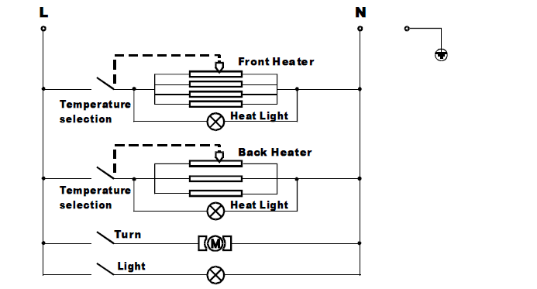

Схема оборудования
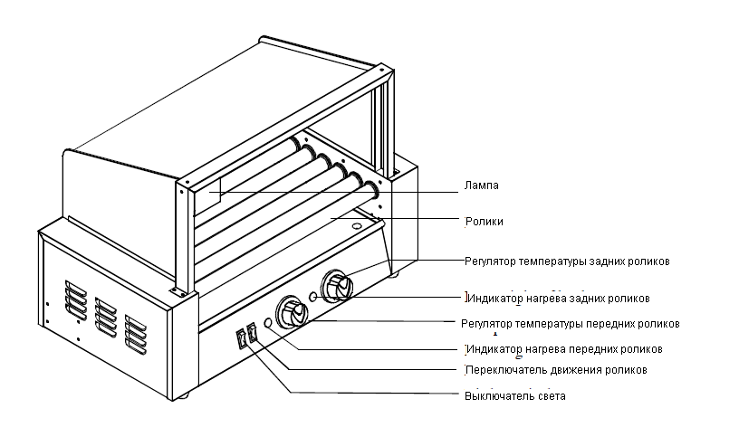

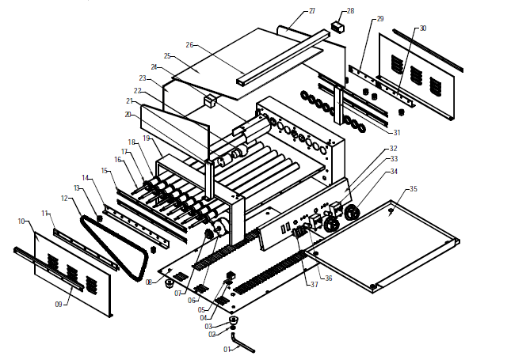

1 Шнур питания | 9 Направляющая рейка | 17 Ролик | 25 Стекло | 33 Термостат
2 Ведущая шайба | 10 Пластина | 18 Осевая втулка | 26 Лампа | 34 Кнопка
3 Пластиковая крепа | 11 Прижимная пластина | 19 Корпус | 27 Боковое стекло | 35 Поддон для масла
4 Соединительный зажим | 12 Цепь | 20 Левый столбец | 28 Клемма | 36 Проводник
5 Статор | 13 Полая игла | 21 Держатель лампы | 29 Соединительная пластина | 37 Выключатель
6 Мотор | 14 Соединительная пластина | 22 Лампочка | 30 Соединительная пластина
7 Шестерня | 15 Прижимная пластина | 23 Заднее стекло | 31 Правый столбец
8 Подшипник | 16 ТЭН | 24 Основной держатель | 32 Панель управления

